# 1.创建一个framework工程

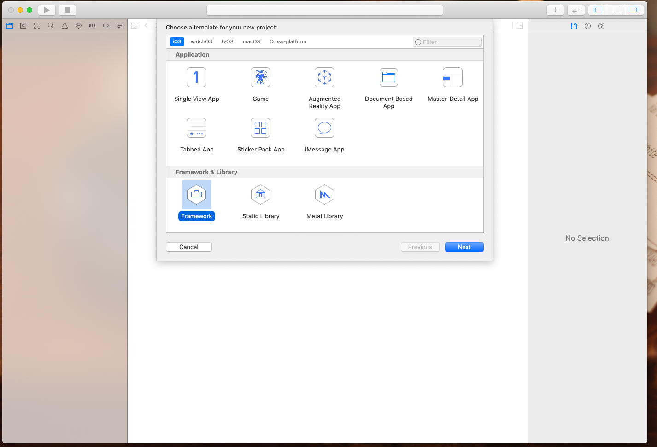

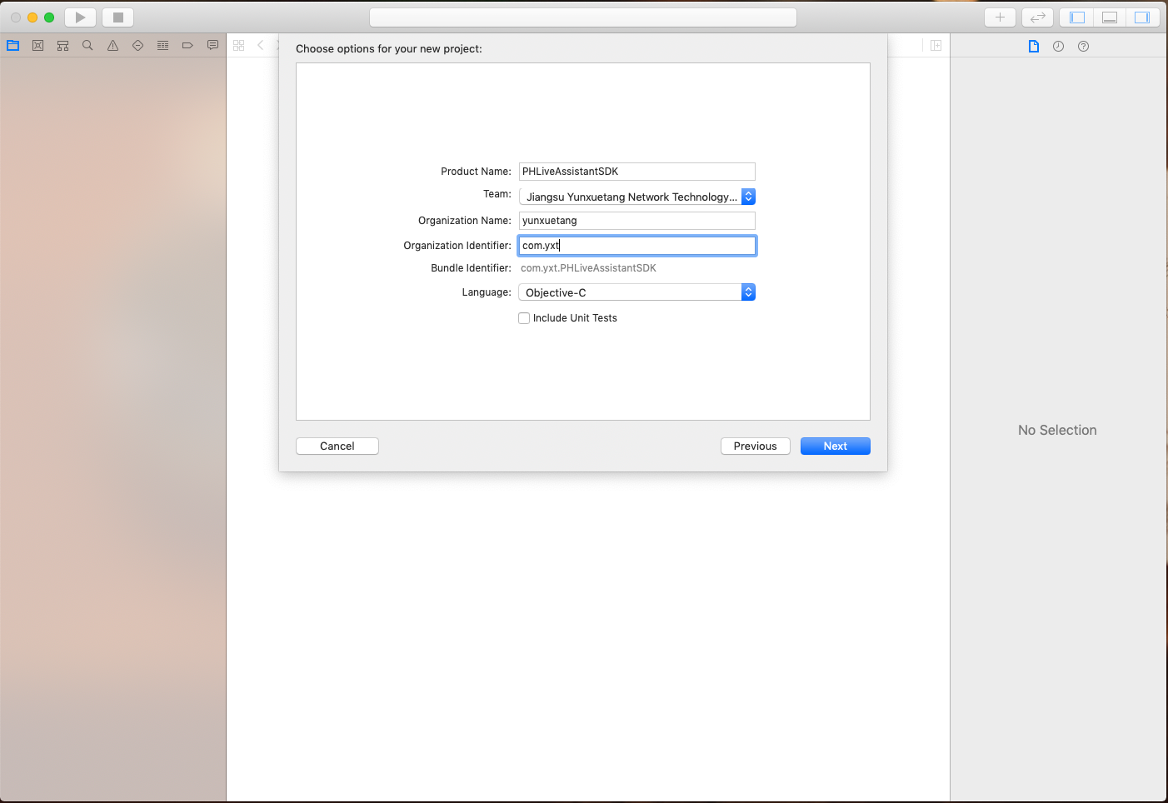

# **2.创建一个作为example的工程，example工程放入SDK工程文件夹内**

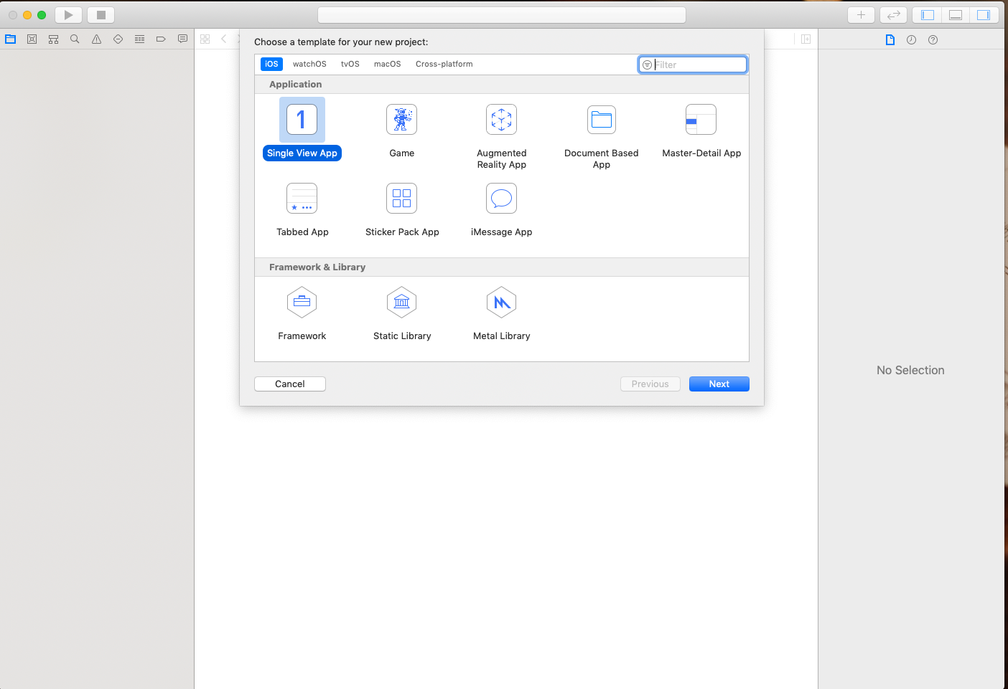

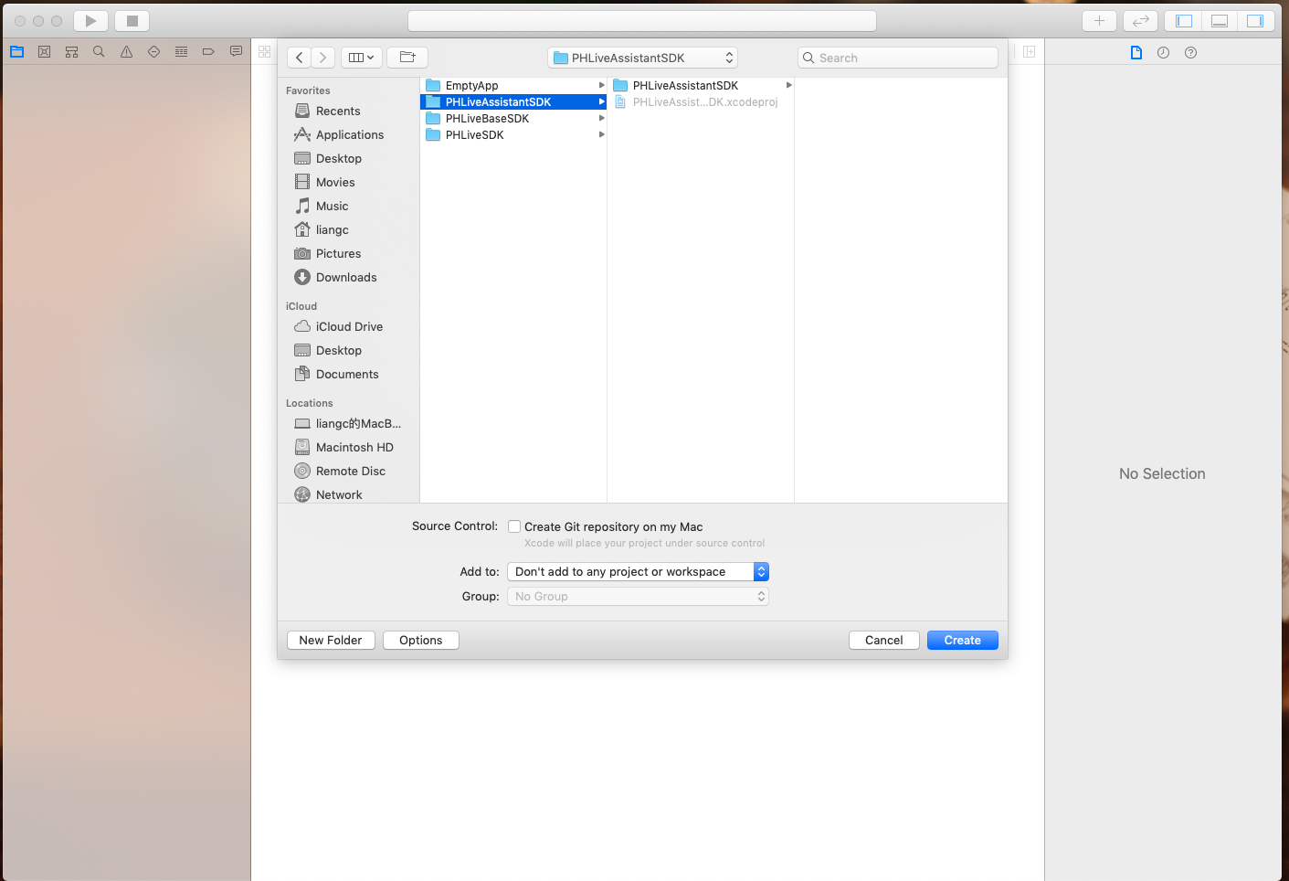

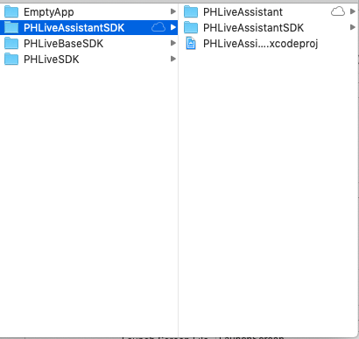

**3.在工程根目录中创建podfile，编辑podfile文件，指定workspace，添加example和sdk工程的target，target中需要指定.xcodeproj文件的路径；workspace可以提前建好然后指定，如果指定的workspace文件不错在，cocoapods会自动创建，所以只需要在podfile文件中写入想要的workspace的名字；编辑完成后保存。**

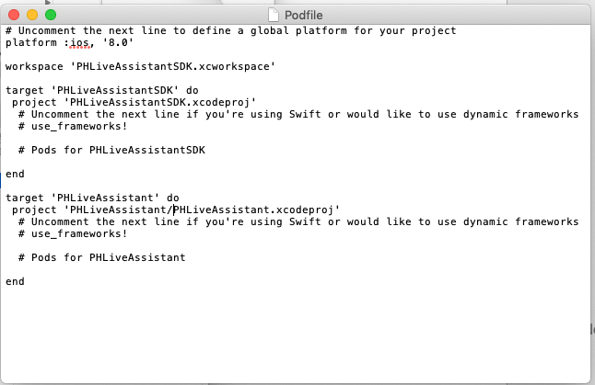

**4.执行pod install，cocoapods自动创建workspace文件，workspace文件打开前要把workspace关联的工程关闭**

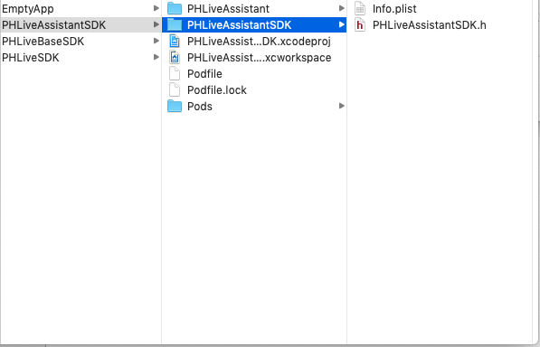

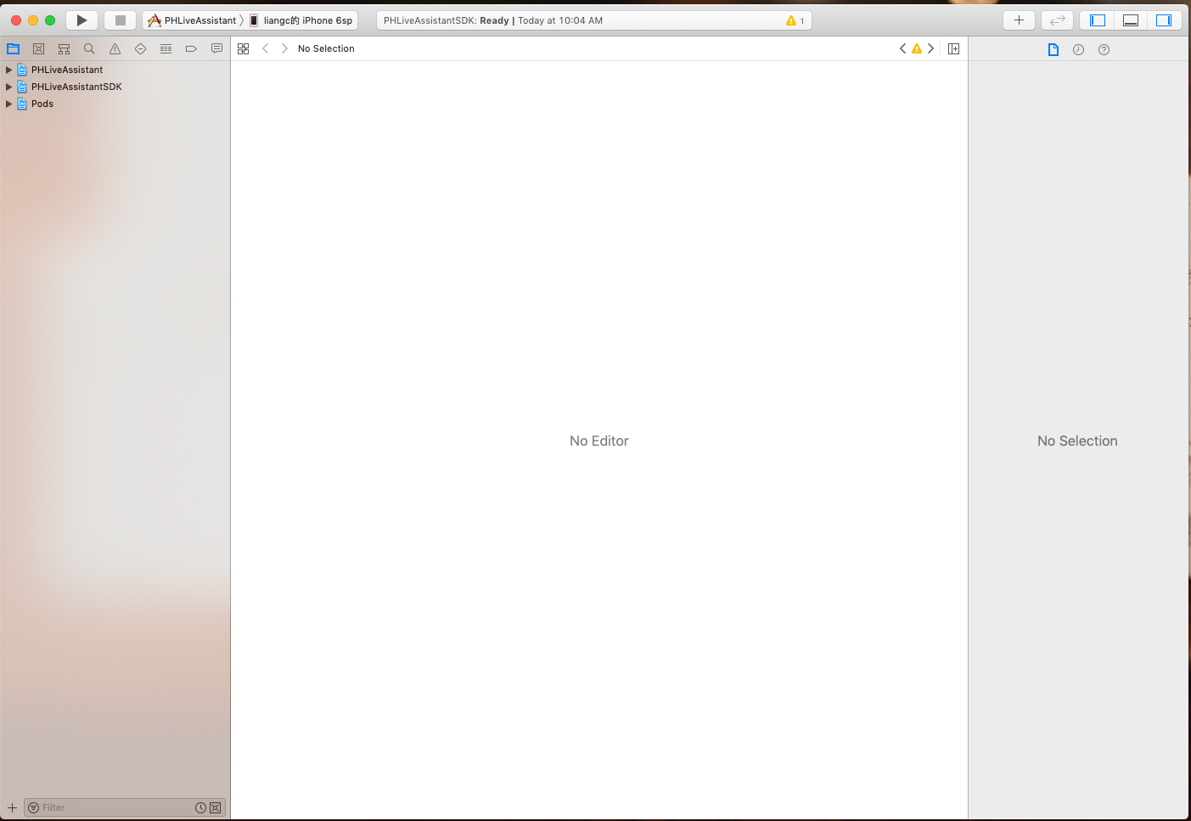

**5. 将文件放入工程；建议先将文件复制到framework工程的文件夹中，可以方便文件夹结构调整并重命名，最后将文件添加到工程；保证target选择正确**

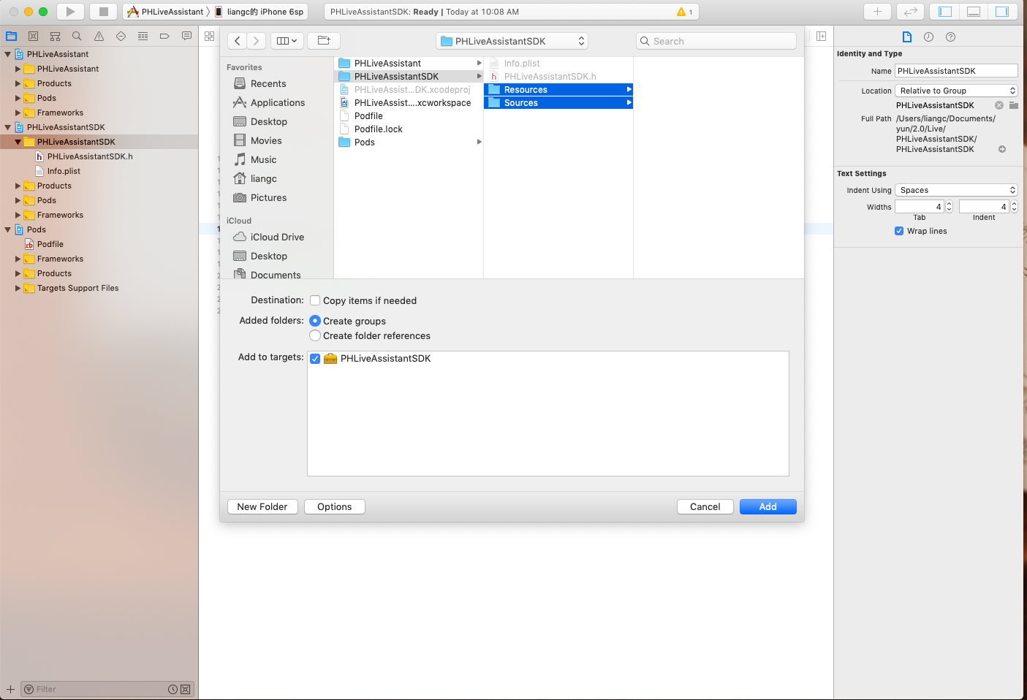

# 6.编辑podfile文件，添加依赖项；放在target外部意思是两个target都需要引入这些库，但是不管放在内部还是外部，Pod文件夹中引入的第三方库是他们的总和

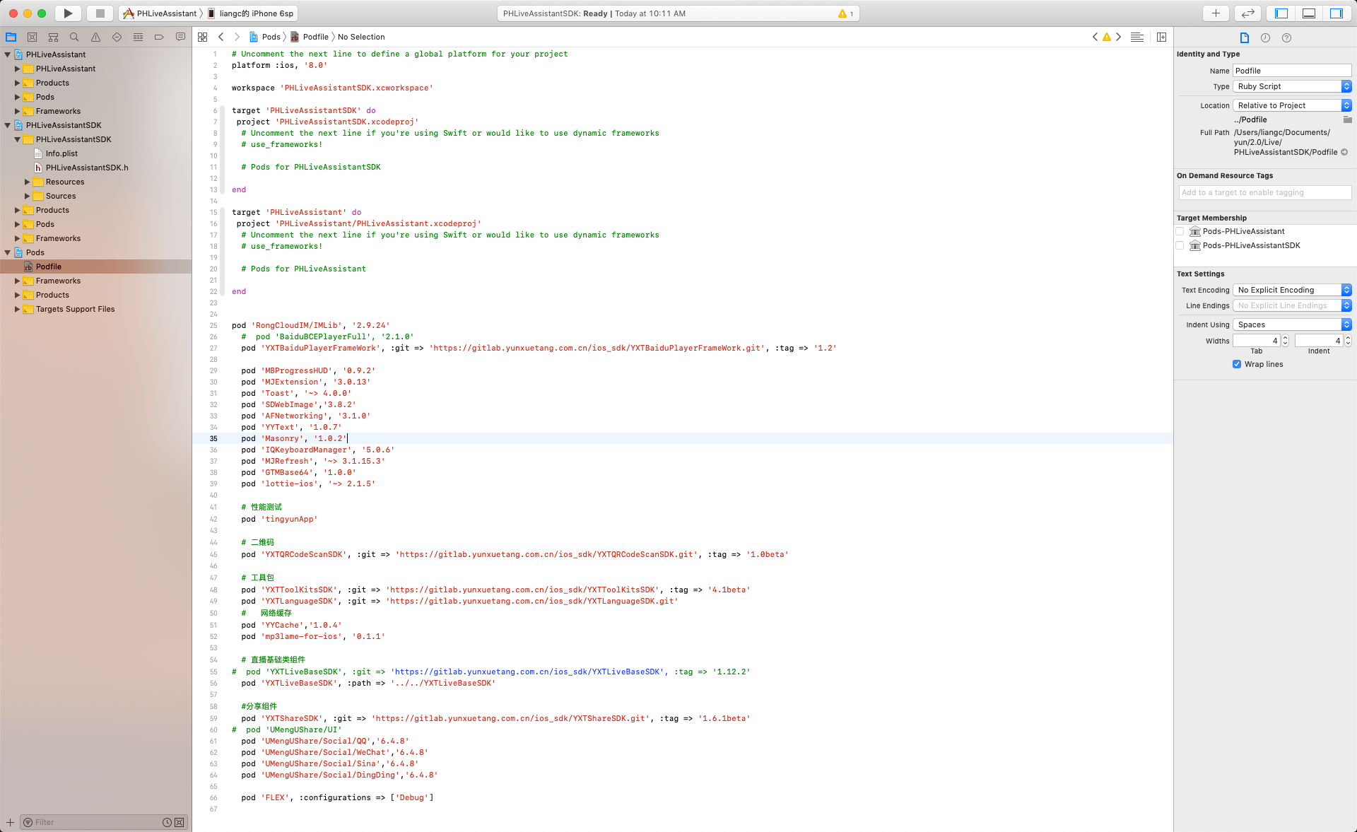

# 7.执行pod install

# 8.将framework工程的Products文件夹中的framework文件放入Framewors Link配置中

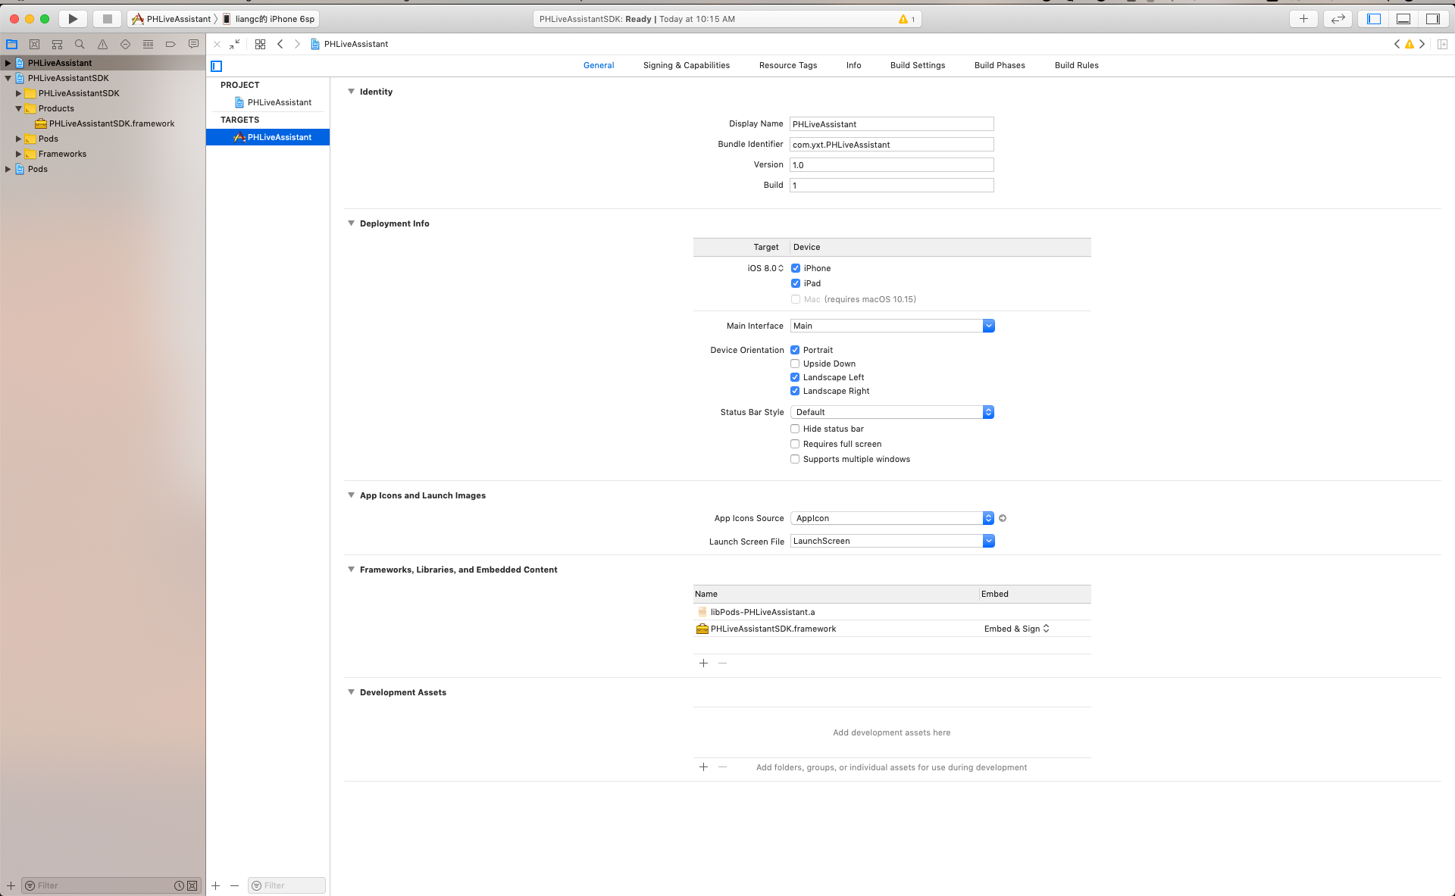

# 9.使用example或者framework工程的scheme来调试，解决由于文件冲突或者头文件引用方式导致的编译不通过的问题

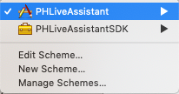

# 10.工程根目录中创建podspec文件，创建license文件，编辑podspec基本项目（descritpion, license, source, homepage, source_files., resources）

# 创建一个空工程或者利用已有工程作为pod管理，以本地路径的方式pod引入sdk，执行pod install，打开该工程，可以更好的编辑podspec文件，并且在编辑好后可以立即使用pod install命令查看修改结果；全部完成后，可以将pod方式改为使用git地址的方式，查看真实使用效果

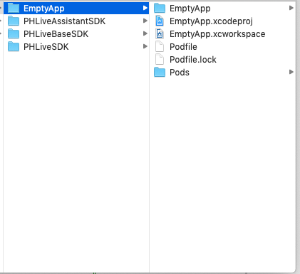

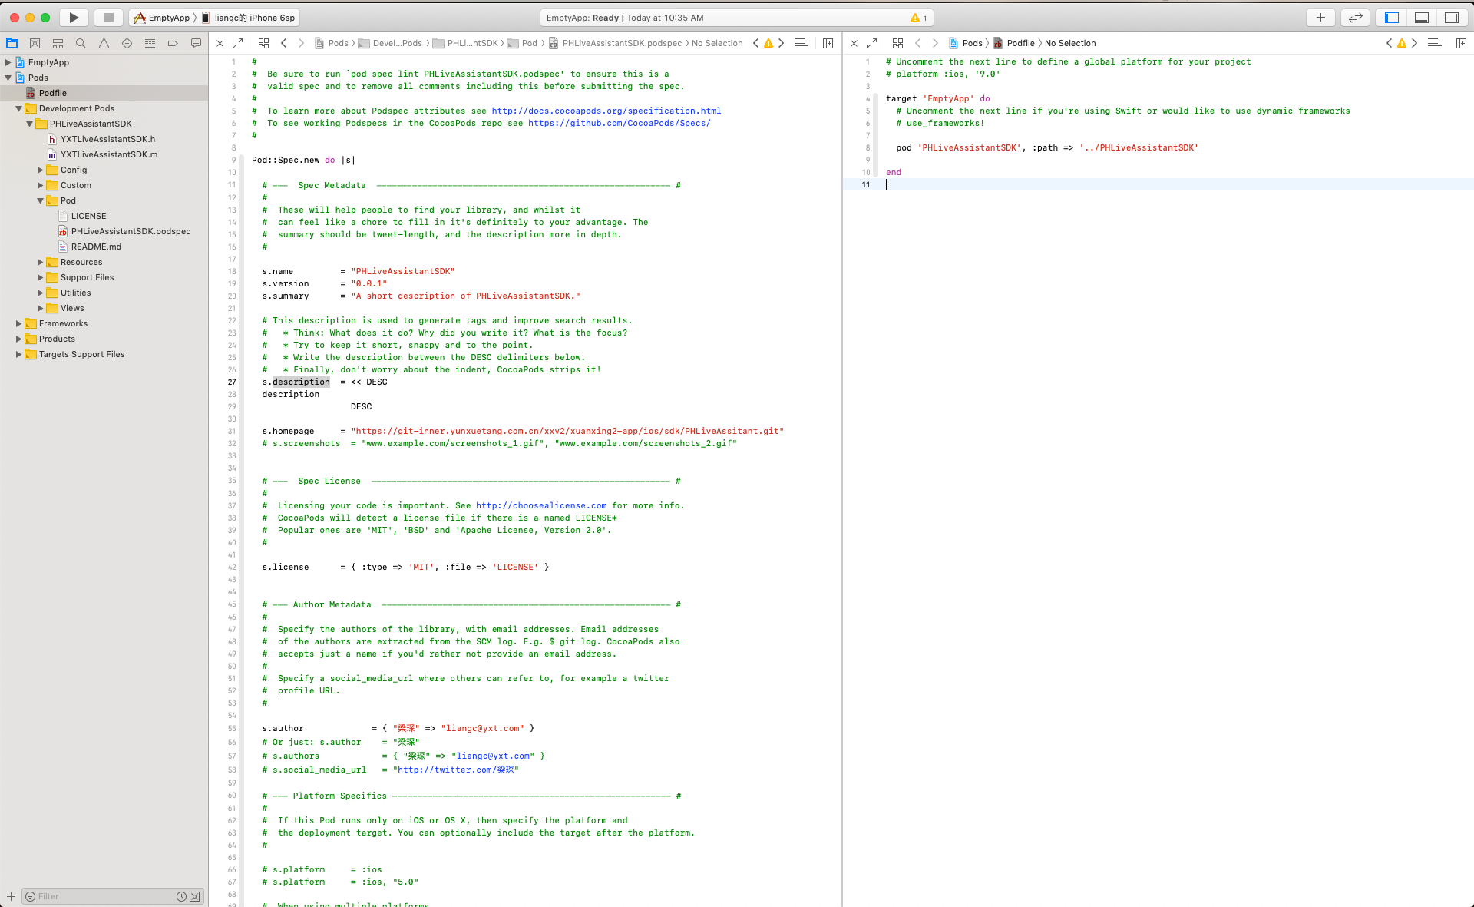

# 放入.gitignore文件，创建本地git库，push到远端

# 最终目录结构

